Domácí práce pro žáky třídy 6. B - č. 2 - 23. – 27. března 2020
Předmět : Matematika
Pedagog: Mgr. Blanka Nečasová
ARITMETIKA: Zapisujeme do sešitu M1

Pondělí 23. 3. – 45 minut matematiky – vzorové učivo si opiš a poté procvičuj z učebnice zadané příklady.
Téma : Násobek přirozeného čísla ( učebnice str. 49 – 51)
Př.
1 čokoláda stojí 8 Kč = 8
2 čokolády 2 . 8 Kč = 16 Kč
3 čokolády …. 3 . 8 Kč = 24 Kč

Čísla 8, 16, 24, 32 … nazýváme násobky čísla 8.
Př.
Určete prvních pět násobků čísel : a) 7, b) 13, c) 22,
- 7, 14, 21, 28, 35 b) 13, 26, …. c) 22,…….
Př.
Zjistěte zda čísla 78 a 56 jsou násobky čísla 3.
78 : 3 = 26 56 :3 = 18
0 2
Číslo 78 je násobkem 3. Číslo 56 není násobkem 3.

Zapamatuj!
Číslo a je násobkem čísla b, jestliže dělení a : b vyjde beze zbytku.
Jednonásobek, dvojnásobek, …. čísla.
Př.
Určete pětinásobek čísla 6 : je to 30, protože 5 . 6 = 30
Určete pětinásobek čísla 8 : je to 40, protože 5 . 8 = 40.

Procvičujeme: učebnice aritmetiky str. 50 – 51 / cv. 1, 2, 3,4,5,6,7, 8, 9,10. – vypočítejte do sešitu. Výsledky si můžeš zkontrolovat v učebnici na str. 125.

Úterý 24. 3. – 45 minut matematiky – opiš si učivo do sešitu M1 a procvičuj na příkladech v učebnici.
Téma: Dělitel přirozeného čísla ( str. 52 – 53)
str. 52 cvičení A – pročti si
PŘ.
48 : 6 = 8 zb. 0 50 : 6 = 8 zb. 2
Číslo 6 nazýváme dělitelem čísla 48.
Číslo 6 není dělitelem čísla 50, PROTOŽE DĚLENÍ JE SE ZBYTKEM.
Zapamatuj!
Číslo a je dělitelem čísla b, jestliže při dělení a : b je zbytek 0.
Př.
Najděte všechny dělitele čísel a) 6 b) 12 c) 10 d) 9
- 6 - dělitelé jsou 1, 2, 3, 6 b) 12 - dělitelé 1, 2, 3, 4, 6, 12
c) 10 – dělitelé ………. d) 9 - dělitelé ………………
(1,2,5,10)
(1,3,9)
Př.
Najděte všechny dělitele čísel: 42, 12, 50, 13 .
Každé číslo větší než 1 má alespoň 2 dělitele, tj. číslo 1 a samo sebe. Tyto dělitele nazýváme samozřejmí dělitelé.
Procvičení učiva: str. 54 / cv. 1, 2, 3, 6,7,9
Výsledky svého počítání si můžeš ověřit na str. 126.

GEOMETRIE:
Žáci budou rýsovat do sešitu geometrie .
Přepište si učivo a procvičíme na příkladech v učebnici.

Středa 25. 3. : - 45 minut matematiky
Téma: Trojúhelník ( přečtěte si na str. 83 – 85)

Př. Narýsujte libovolný trojúhelník ABC.
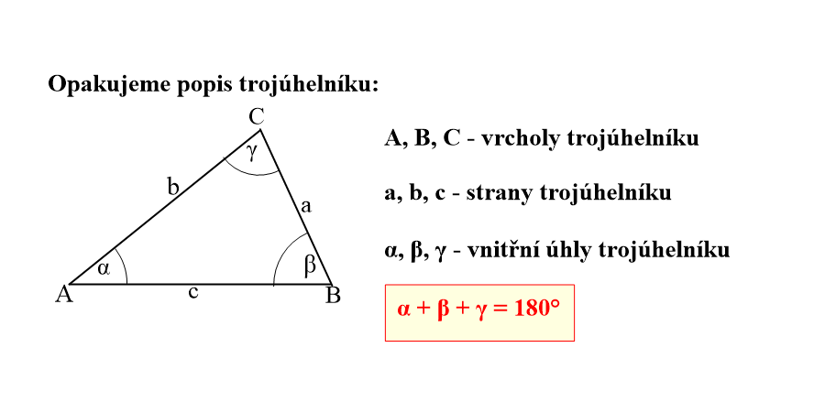
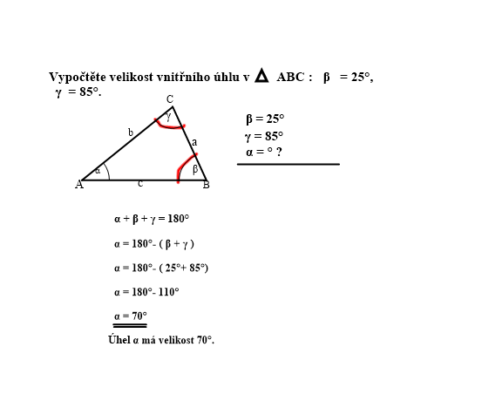
Procvičujeme: učebnice str. 86 / cv. 1,2,3 – vypočítejte do sešitu geometrie.
Po vypočítání si můžeš výsledky zkontrolovat na str. 134.

Čtvrtek 26. 3. – 45 minut matematiky:
Téma : Dělení trojúhelníků (m učebnice str. 87 – 88)
Učebnice str. 87 C1 – opište si a narýsujte trojúhelníky podle obrázků až na str.88 tzn. trojúhelník ostroúhlý, tupoúhlý a pravoúhlý.
Procvičte učivo: str. 88/C2 / cv. 1, 2, 3 – vypočítejte do sešitu geometrie.
Zda jste počítali správně si můžete ověřit na str.134.

V pátek matematiku podle rozvrhu nemáme, tak si můžete trochu vydechnout. Kdo bude mít chuť, tak mi prosím napište, jak jste počítali, co se vám podařilo, čemu jste popřípadě nerozuměli. Až se setkáme ve škole, vše zopakujeme a doplníme. Ničeho se nebojte, hlavně ať jsme všichni zdraví.

Přeji vám všem pěkné chvíle s matematikou a dobrá rada ode mě je : nenechávejte nic na poslední chvíli, v příštím týdnu hlásí opět zimu, tak si zkraťte každý den dlouhou chvíli počítáním.

Jakékoliv dotazy můžete napsat na moji emailovou adresu : blanka.necasova@zsjedovnice.cz
nebo telefon: 732 653 927

Hodně zdraví a žádné chyby v příkladech přeje vaše učitelka matematiky
Blanka.

